DEFENSA DEL TFG

MOTIVO DE LA ELECCIÓN DEL TEMA

El motor principal detrás de la concepción y desarrollo de este proyecto ha sido la necesidad de centralizar y organizar un enorme archivo de música digital. Durante años, he acumulado una extensa colección de audios descargados de plataformas pioneras en el intercambio de archivos como Audiogalaxy, Napster y Soulseek. Esta travesía musical, que abarca más de una década, ha resultado en un volumen considerable de contenido que, en su formato físico o disperso en múltiples dispositivos, ha comenzado a generar inconvenientes.
La evolución del panorama digital, donde la inmaterialidad de la "nube" y el acceso remoto se han convertido en la norma, contrasta fuertemente con la presencia física de discos, torres de CDs y otros soportes de almacenamiento. Esta disparidad ha hecho que la gestión de mi biblioteca musical se vuelva cada vez más engorrosa y menos eficiente. La molestia de buscar entre diversas estanterías y medios físicos es palpable, y el deseo de adaptarse a las tendencias actuales de almacenamiento digital se ha vuelto una prioridad.
Así, la creación de un portal único para esta biblioteca musical no solo resuelve el problema de la dispersión, sino que también ofrece una solución escalable. Permite concentrar todas las referencias musicales en un solo lugar, facilitando el acceso y la gestión. Además, esta plataforma digital proporciona la flexibilidad necesaria para integrar futuras adquisiciones musicales, asegurando que la colección pueda seguir creciendo sin las limitaciones de espacio físico. En esencia, este trabajo representa un paso crucial hacia una experiencia musical más organizada, accesible y acorde con la era digital.

Además de todo esto, al pedir feedback a amigos y compañeros, me he dado cuenta de que se podría utilizar el portal para dar voz a diferentes artistas independientes y underground dentro de los diferentes estilos musicales. Todo ellos para que dejen de tener una visibilidad reducida como les puede ocurrir al intentar subir sus trabajos a otras plataformas como Spotify y demás. Este sitio pretende ser una lanzadera para todos ellos donde es todo gratuito, no hay que registrarse y donde pueden tener cabida todo tipo de géneros musicales y por qué no, en un futuro, otro tipo de géneros como el literario.

TECNOLOGÍAS USADAS

Para el desarrollo de este proyecto, he optado por un conjunto de tecnologías web fundamentales que me permiten construir una aplicación robusta y eficiente. La piedra angular de nuestro sistema de almacenamiento y gestión de datos es un archivo JSON. Este formato ha sido elegido por su excepcional ligereza y su facilidad tanto para la lectura humana como para el análisis por parte de las máquinas, lo que lo convierte en la herramienta ideal para estructurar y centralizar toda la información referente a los álbumes musicales de nuestra biblioteca digital.
La interacción y manipulación de estos datos JSON se realiza a través de un archivo JavaScript dedicado. Este script es el cerebro de la aplicación, encargado de establecer la conexión con el archivo json, parsear su contenido y, lo que es más importante, generar dinámicamente los distintos elementos que componen la interfaz de usuario. Hemos puesto especial énfasis en la limpieza y optimización del código HTML, relegando la mayor parte de la lógica de renderizado y la creación de elementos a JavaScript. Esta separación de responsabilidades garantiza que nuestro archivo HTML se mantenga conciso y fácil de comprender, actuando principalmente como un esqueleto sobre el cual JavaScript construye la experiencia interactiva.
La elección de estas tecnologías no es casual. Responde, en primer lugar, a la metodología y conocimientos adquiridos durante nuestro ciclo de formación, donde hemos profundizado en el dominio de HTML, CSS, JavaScript y JSON como pilares del desarrollo web moderno. Además, esta selección se fundamenta en la amplia adopción y relevancia actual de estas tecnologías en la industria. JSON, en particular, se ha consolidado como el formato estándar para el intercambio de datos en la web debido a sus inherentes ventajas de peso ligero y su sintaxis intuitiva, lo que facilita enormemente la interoperabilidad entre diferentes sistemas y el mantenimiento a largo plazo. En definitiva, hemos optado por un stack tecnológico probado y eficiente que nos permite entregar un producto funcional y escalable, con la flexibilidad de poder integrar futuras mejoras.

FUNCIONAMIENTO DE LA SOLUCIÓN

En primer lugar decir que al estar alojada la solución en local, he creado una URL a través de Ngrok que hace que cualquier persona se puede conectar a dicha solución y disfrutar del contenido. Es una herramienta multiplataforma que crea túneles seguros entre tu servidor de desarrollo local e Internet. En términos más sencillos, te permite exponer un servicio que estás ejecutando en tu máquina local (como una aplicación web o una API) a una URL pública en Internet.

Una vez que instalamos la herramienta, vamos a la terminal y nos dirigimos a la carpeta donde está instalada. La ejecutamos con el comando ngrok http 5500 y nos facilita la url que conecta con nuestra aplicación.

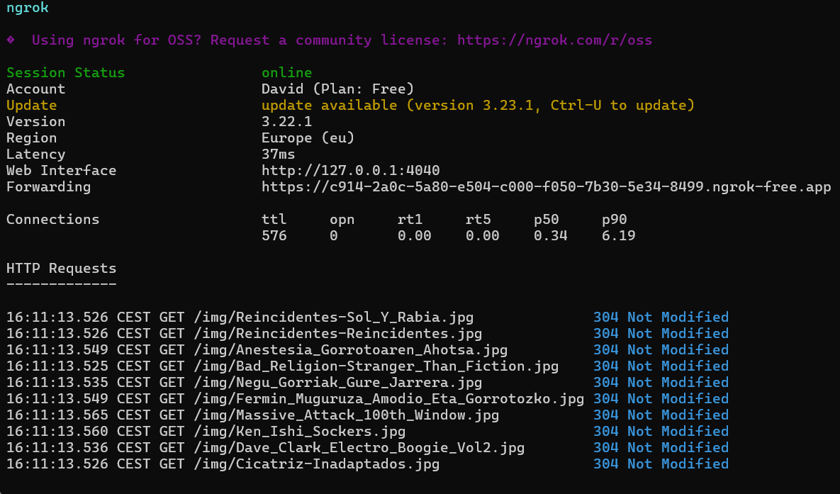

Un vez que linkamos al url https://c914-2a0c-5a80-e504-c000-f050-7b30-5e34-8499.ngrok-free.app podemos acceder a la aplicación desde cualquier equipo externo, ya sea smartphone, tablet o laptop.
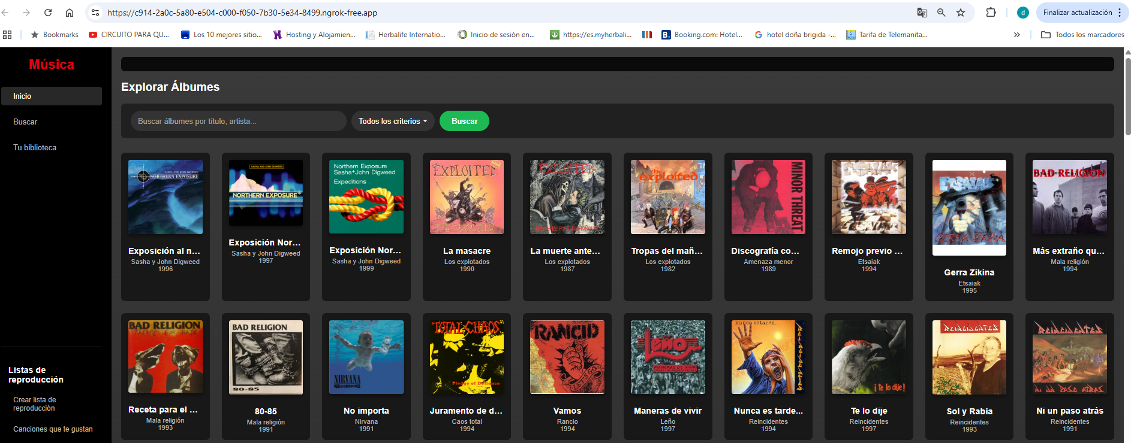
Una vez dentro de la aplicación podemos ver todos los álbumes con el scroll que tenemos en la parte derecha.

Si deseamos escuchar un álbum solo tenemos que pulsar encima de él.
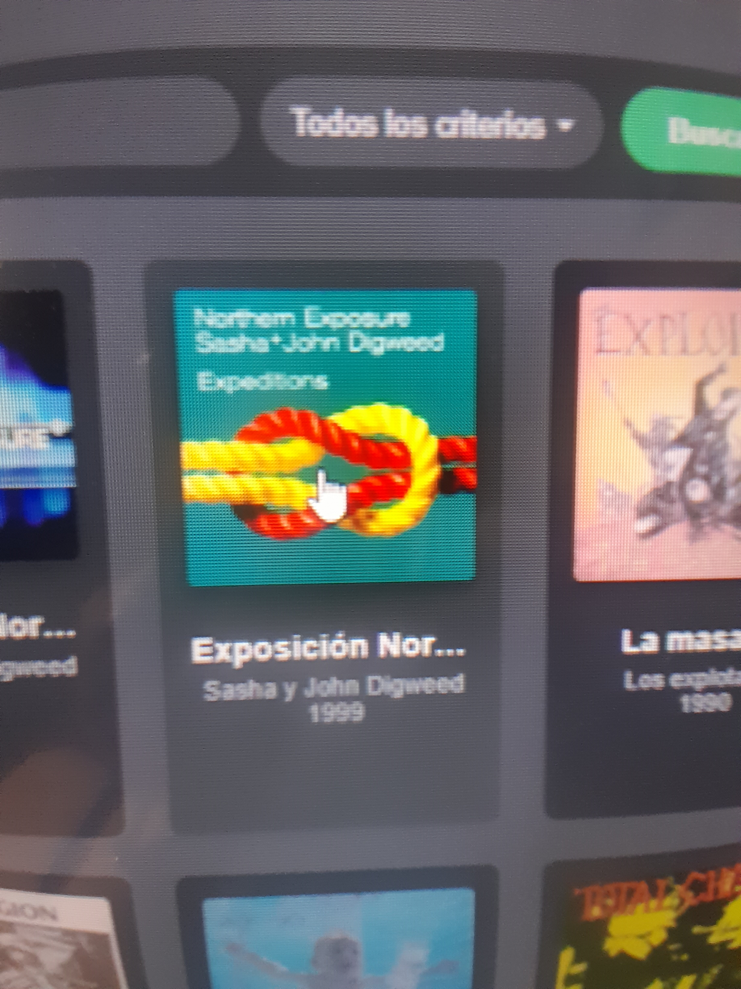

Y se nos abre la siguiente ventana
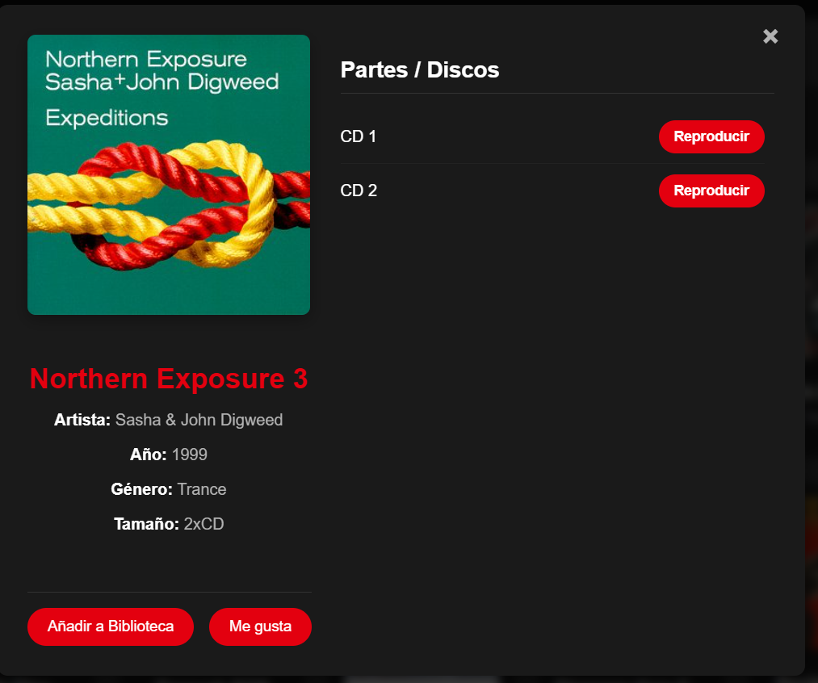

Si pulsamos el botón de “Reproducir”, nos llevará a la página donde está alojada el álbum

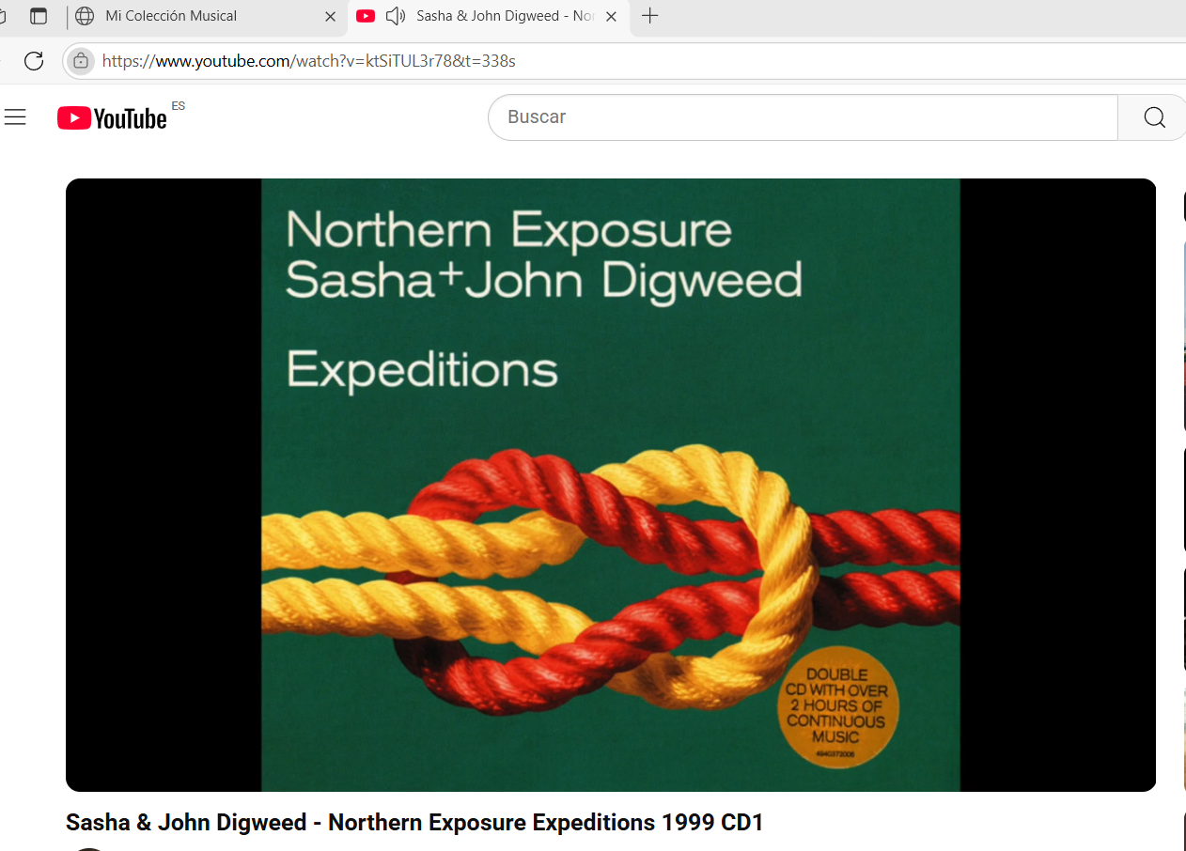

Además de reproducir el álbum, si pulsamos el botón “Añadir a la Biblioteca podemos guardarlo en “Tu Biblioteca” que está en el menú lateral de la pantalla principal.
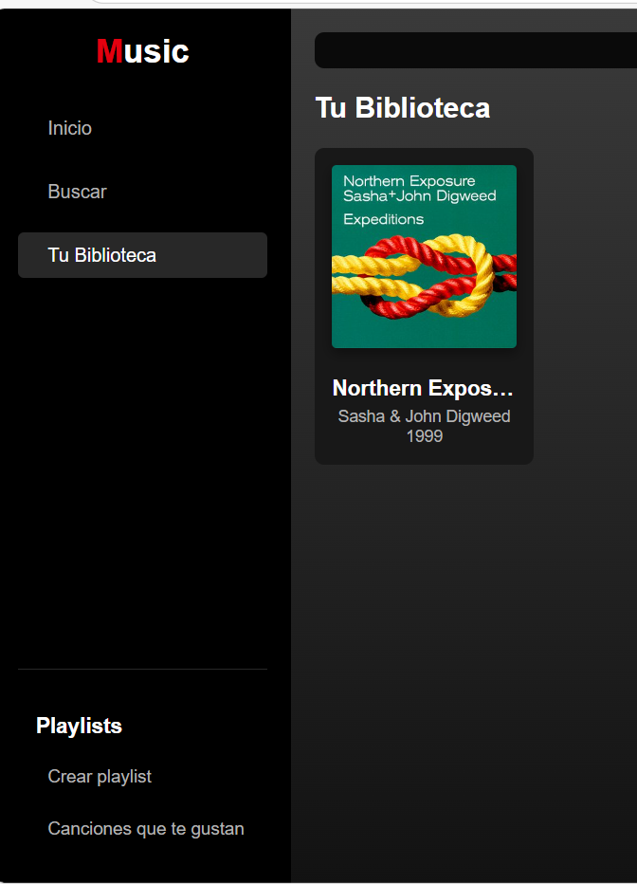

Para eliminarlo de “Tu Bilbioteca” basta con seleccionar el álbum, se nos abre una ventana y debemos de pulsar sobre “Añadido a la Biblioteca”, que nos aparecerá de color verde. Al pulsar dicho botón se tornará de color rojo y el álbum desaparecerá de “Tu Biblioteca”.

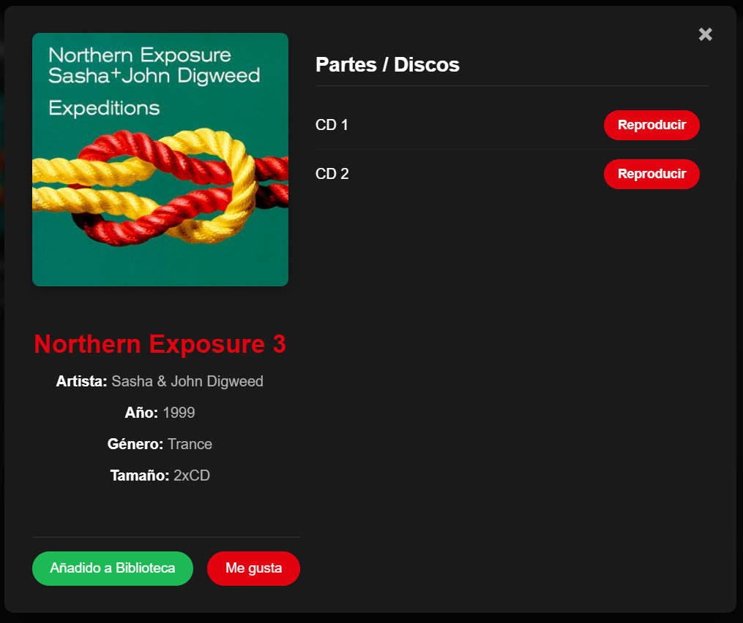
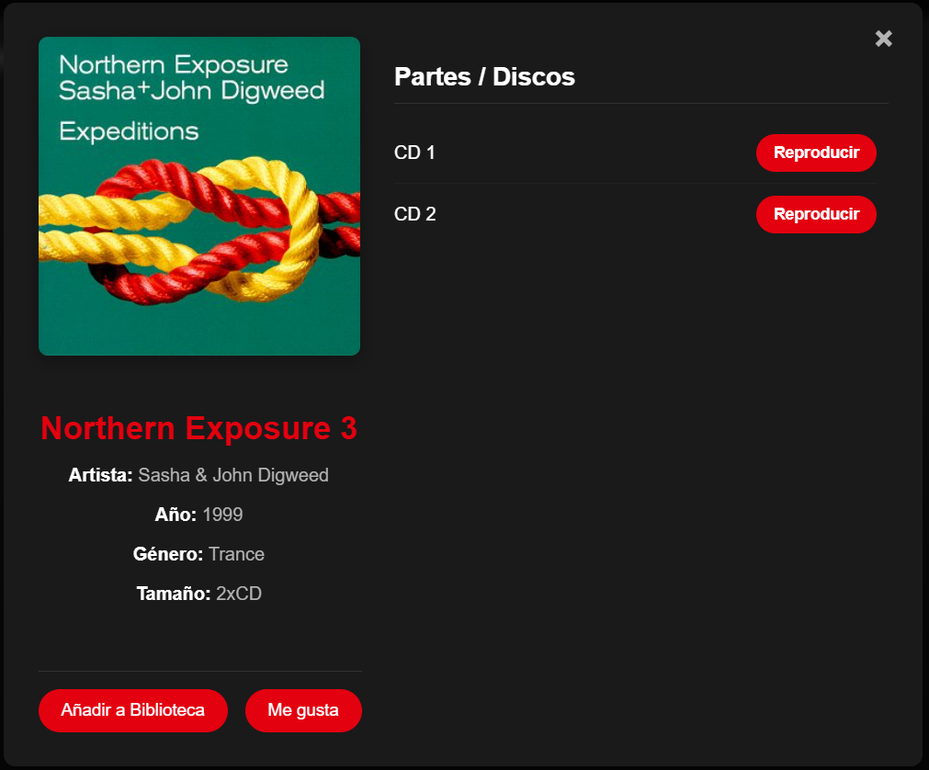

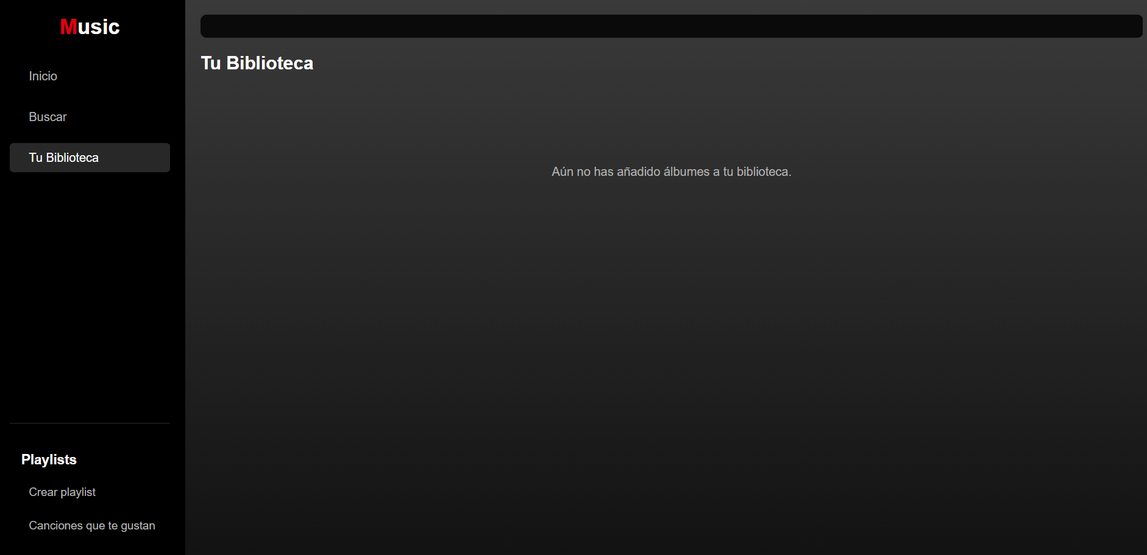

Lo mismo ocurre cuando pulsamos el botón de “Me gusta”, al pulsar dicho botón podemos guardar los álbumes en el apartado “Canciones que te gustan” ubicado en el menú lateral de la pantalla principal.

Para eliminarlo de “Canciones que te gustan” basta con seleccionar el álbum, se nos abre una ventana y debemos de pulsar sobre “Te gusta”, que nos aparecerá de color verde. Al pulsar dicho botón se tornará de color rojo y el álbum desaparecerá de “Canciones que te gustan”.
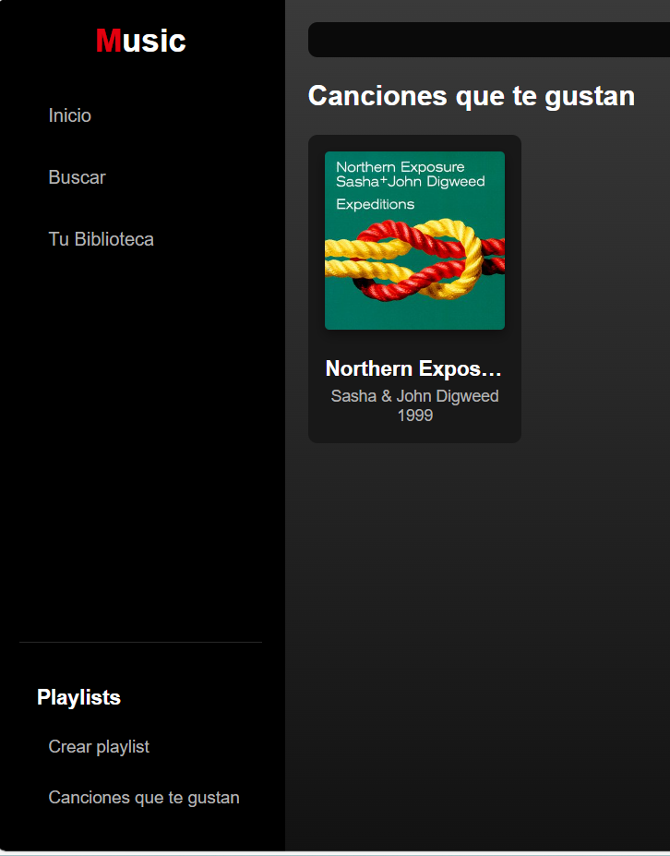
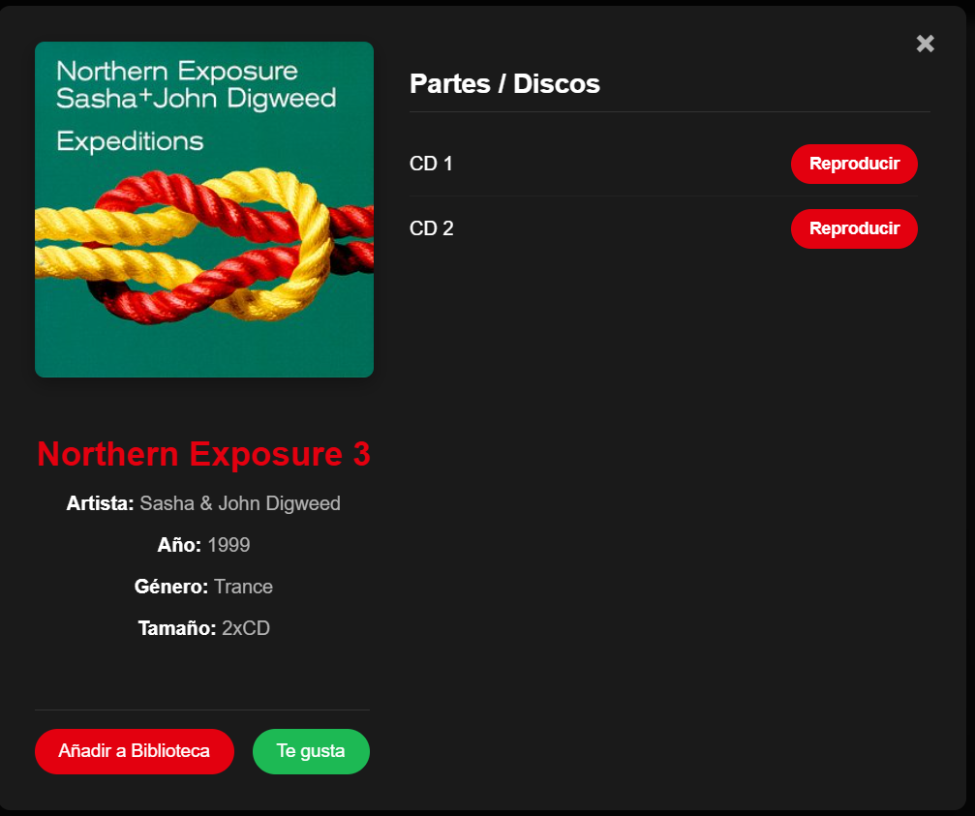
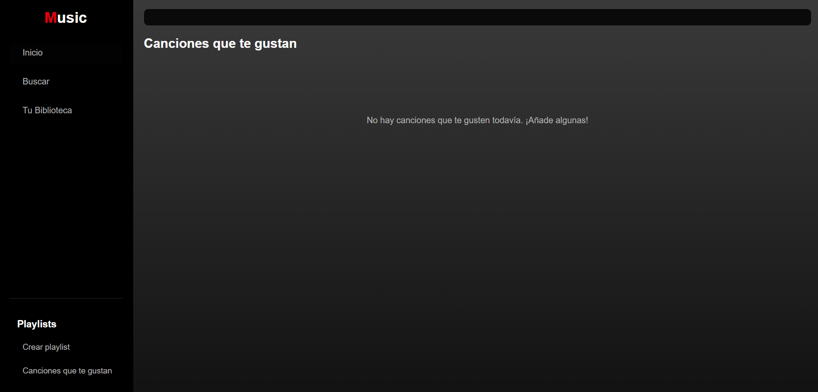

FALTA EL APARTADO BUSCAR!!!!!!!!!!!!!!!!!!!!!!!!1

